# Лабораторная работа №1

**Циклические вычислительные процессы**

## ЗАДАНИЕ

**Вариант 16**

Вычислить и вывести на экран в виде таблицы значения функции F на интервале от Хнач. до Хкон. с шагом dХ.

*a(x + c)2 - b при x < 0 и b ≠ 0*

# *F = при х > 0 и b = 0*

*a +  в остальных случаях*

где а,b, с - действительные числа.

Функция F должна принимать действительное значение, если выражение (Ац МОД2 Вц) И НЕ(Ац ИЛИ Сц) не равно нулю, и целое значение в противном случае. Через Ац, Вц и Сц обозначены целые части значений а, b, с, операции НЕ,.И, ИЛИ и МОД2 (сложение по модулю 2) - поразрядные. Значения а, b, с, Хнач., Хкон., dX ввести с клавиату­ры.

# **БЛОК СХЕМЫ**

# MAIN – DOWHILE

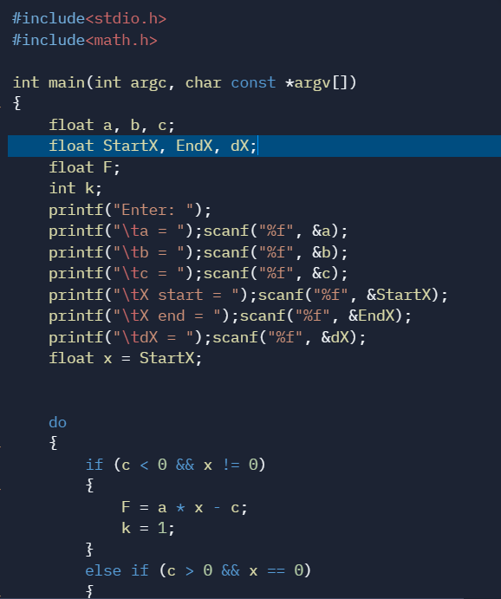

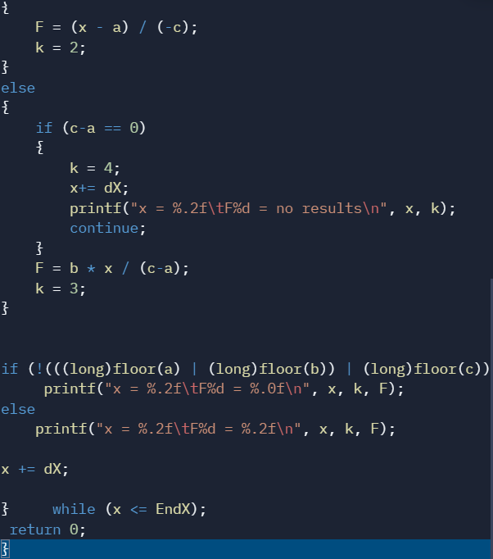

# MAIN – FOR

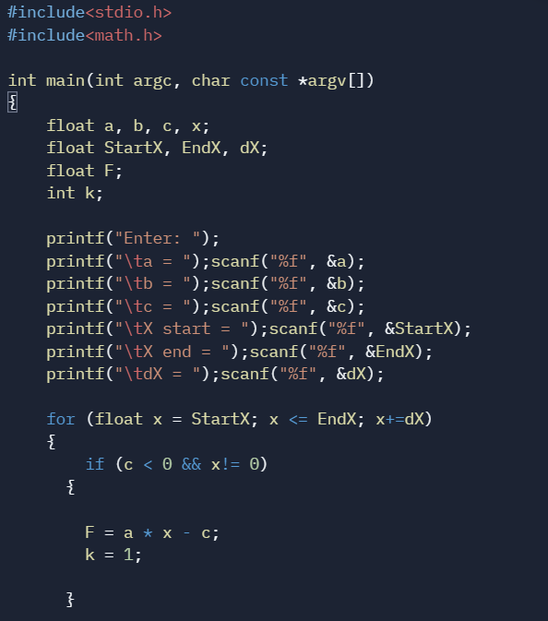

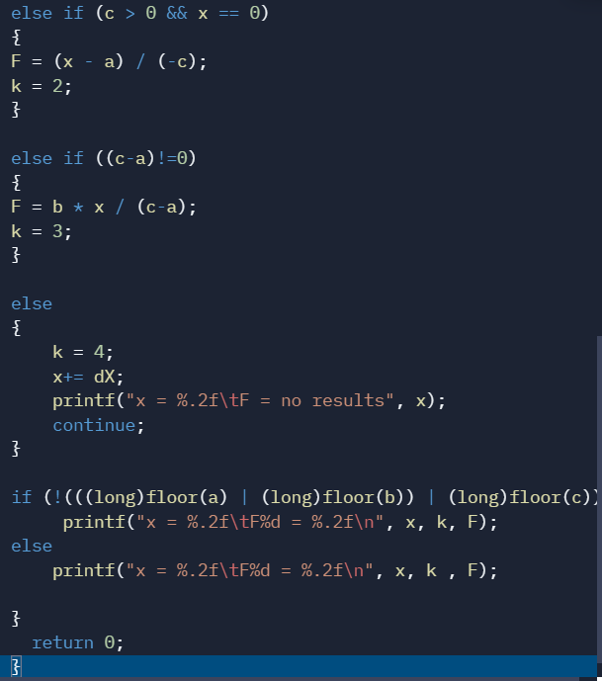

# MAIN – WHILE

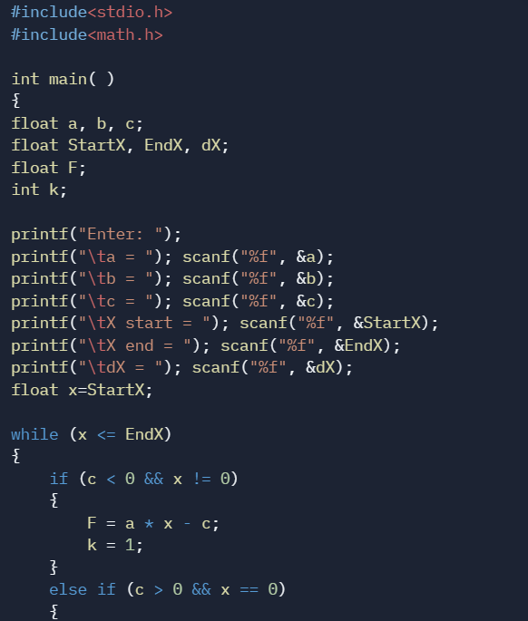

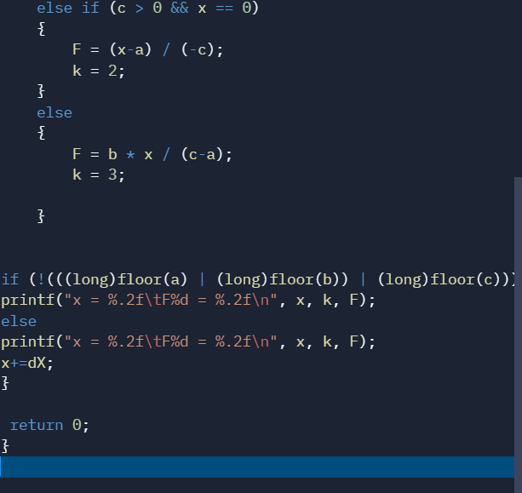

# РЕЗУЛЬТАТЫ ДЛЯ FOR

**1.** 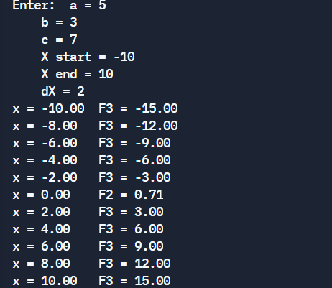

**2.** 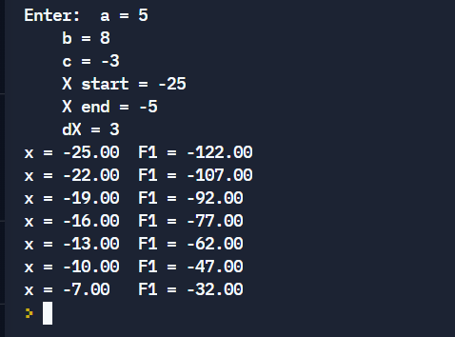

# РЕЗУЛЬТАТЫ ДЛЯ WHILE

**1. **

**2.** 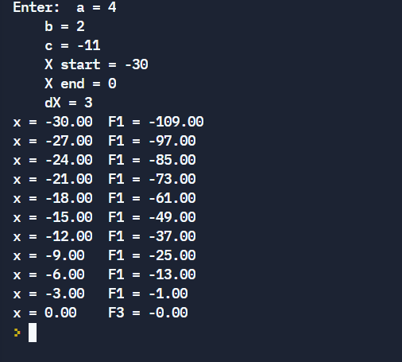

# РЕЗУЛЬТАТЫ ДЛЯ DOWHILE

**1. **

**2.** 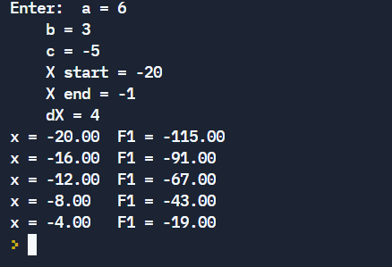

# ВЫВОД

При помощи данной лабораторной работы я научилась более основательно работать с кодами программы, разобрала ход ее работы, операторы (dowhile, while, for) и возможные пути написания.